Örnek: 50FFDH adresli hafıza hücresindeki veriyi AX yazmacına yükleyen 8086 komut kümesini yazınız. Not DS:5000H

50FFDH= 50000H+0FFDH

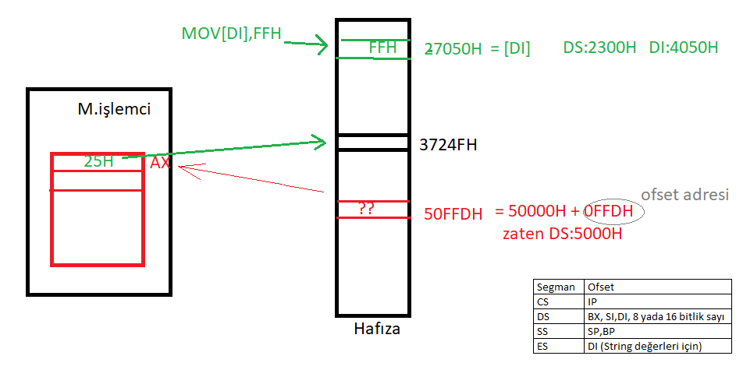

1.yol

MOV BX,0FFDH

MOV AX,[BX]

2.yol

MOV DI,0FFDH

MOV AX, [DI]

3.yol

MOV AX,[0FFDH] // [0FFDH]=DS\*10H+0FFDH=(5000H)\*10H+0FFDH=50FFDH

Örnek: 70FFDH adresinde bulunan 8bitlik tam sayı değerini 72300H adresindeki hücreye yükleyen 8086 komut kümelerini yazınız.

70FFDH=70000H+0FFDH=(7000H)\*10H+0FFDH= (DS)\*10H+0FFDH

72300H=70000H+2300H=72300H

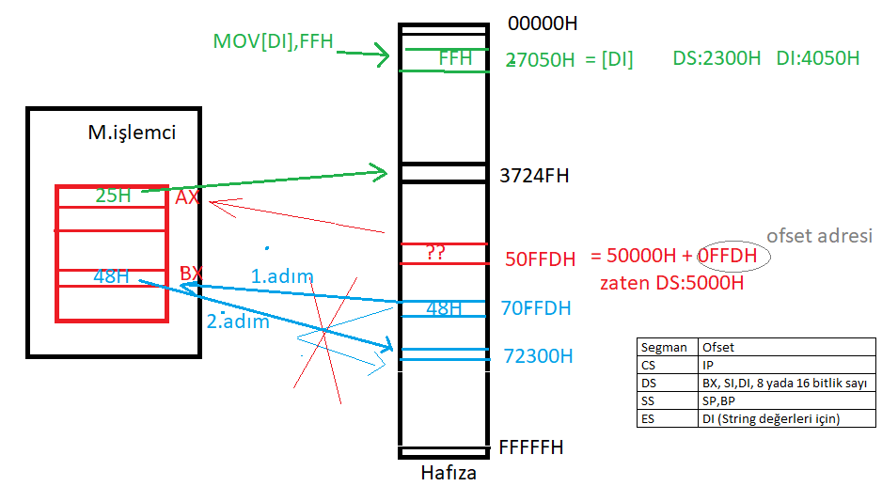

NOT: BX=BH+BL (BX 16 bit, BL ilk 8 bit(0-7 bitler), BH ise yüksek seviyeli son 8 bit(8-15bitler))

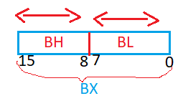

MOV DX,7000H

MOV DS,DX // 70000H tabanındayız

MOV SI,0FFDH // [SI]=DS\*10H+SI=70000H+0FFDH=70FFDH

MOV BL,[SI] // [SI]=70FFDH hücresindeki 48h değeri BX’e yüklendi

MOV DI,2300H // [DI]=72300H olur.

MOV [DI],BL // 72300H adresi hücreye 48H değeri yüklenmiştir.

2 yol:

MOV DX,7000H

MOV DS,DX

MOV BL,[0FFDH] // [0FFDH]=70FFDH hücresindeki 48h değeri BX’e yüklendi

MOV [2300H],BL // [2300H]=72300H adresi hücreye 48H değeri yüklenmiştir.

// [2300H]= (DS)\*10H+ofset=(7000H)\*10H+2300H=70000H+2300H=72300H

Örnek: 8086 mikroişlemcili bir sistemde DF000H adresindeki 8 bitlik değer ile DE120H adresinde bulunan 8 bitlik tamsayı değerleri karşılıklı değiştirilmesi için gerekli 8086 komut kümelerini yazınız.

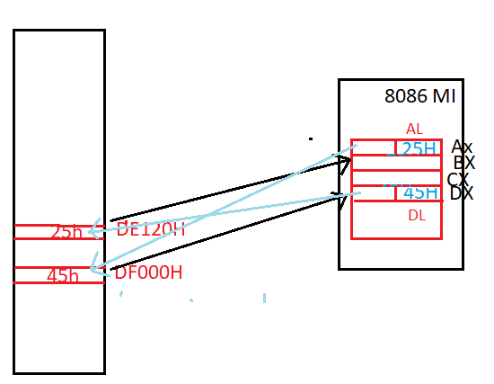

DF000H= D0000H+F000H=DS\*10H+F000H=(D000H)\*10H+F000H

DE120H=D0000H+E120H=DS\*10+E120H=(D000H)\*10H+E120H

1.yol:

MOV BX, D000H

MOV DS,BX // D0000H tabanındayız.

MOV AL,[E120H] // [E120H]=DE120H adresinde bulunan 8 bitlik tamsayı AL (8bitlik) yük.

MOV DL,[F000H] // [F000H]=DF000H adresinde bulunan 8 bitlik tamsayı DL (8bitlik) yük.

MOV [E120H],DL // DE120H artık 45H ile yüklenmiştir.

MOV [F000H],AL // DF000H artık 25H ile yüklenmiştir.

2yol:

MOV BX, D000H

MOV DS,BX // D0000H tabanındayız.

MOV DI,E120H

MOV AL,[DI] // [DI]=DE120H adresinde bulunan 8 bitlik tamsayı AL (8bitlik) yük.

MOV SI,F000H

MOV DL,[SI] // [SI]=DF000H adresinde bulunan 8 bitlik tamsayı DL (8bitlik) yük.

MOV [DI],DL // DE120H artık 45H ile yüklenmiştir.

MOV [SI],AL // DF000H artık 25H ile yüklenmiştir.

NOT: [DI]=[E120H]=DE120H; [SI]=[F000H]=DF000H

ÖDEV: 23500H adresinde bulunan 16 bitlik sayı değeri ile 22800H adresindeki 16 bitlik sayı değeri karşılıklı yer değiştirdikten sonra, 22800H adresindeki sayı değeri ile 20000H adresindeki 16bitlik sayı değeri de yer değiştirecektir. Bu işlemleri sırası ile yapan 8086 komut kümesini yazınız.

*NOT: sistemin hafıza üzerindeki çizimi ve sistemi çözümleyen 8086 komut kümelerini gösteriniz.*